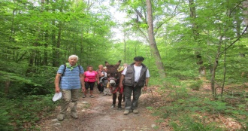
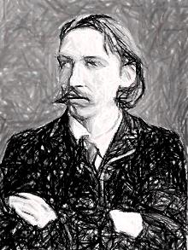
La Ronde de la forêt de Fontainebleau 2018

Jeudi 10 mai nous arrivons devant le château, un bon Café nous attendait « ils sont sympas les amis de Steveson » puis nous voici réunis pour la photo avant que le ruban soit coupé et hop nous pouvons nous élancer pour la première étape, chemin faisant dans cette belle forêt , la joie, le sourire, la convivialité et les explications de Pierre nous ont procuré une matinée agréable. Puis nous arrivons au joli village de Barbizon ce lieu mythique de la peinture pré-impressionniste un pot d’accueil nous attendait à la mairie suivi après le repas d’une agréable visite commentée et la journée se termine

Vendredi 11 mai, nous nous retrouvons à Barbizon départ pour Grez sur loing et surprise ZORRO est arrivé « avec le sergent Garcia »agréable surprise !!!!!!! le temps est beau, la forêt d’un vert tendre, les oiseaux chantent sur notre divin passage et soudain dans le lointain nous apercevons le village de Recloses , un agréable rafraichissement était le bienvenu avant notre repas que Monsieur Zorro aurait voulu partager. La randonnée se termine à Grez dans les jardins du prieuré pour s’abreuver à nouveau et s’émerveiller devant de beaux tableaux

Samedi 12 juin allez les amis nous repartons sur les chemins toujours suivi de Zorro Pour aller à Moret S/Loing nous sommes reçus par la mairie comme des princes
Pèlerins avec à nouveau dégustation « buvons les amis le chemin est long »
Direction le rivage pour prendre le repas, le temps de faire un gros bisou
A mon Zorro et nous partons pour une petite visite de Moret

Dimanche 13 mai, nous arrivons à notre dernière journée de marche, l’ambiance Devient plus animée, les histoires du Sergent Garcia fusent de toutes parts, il me Donne des coups dans le dos pour remplacer Zorro, Pierre est très heureux nous aussi nous arrivons à Fontainebleau joyeux, heureux et vite nous avons SOIF, Pierre en
Profite pour me solliciter de faire un rapport sa femme Catherine aussi, ce sont des
Coquins mais tellement sympas.

CHRISTIANE
A bientôt à tous

